



Unidad Profesional Interdisciplinaria en
Ingeniería Campus Tlaxcala

Instituto Politécnico Nacional, Tlaxcala

Tarea 3

Roberto Misael Reyes Cruz

Rojas Hernández Jesús

19
de octubre del 2022

Paradigmas de programación

1. Elaborar una programa Prolog que describa el árbol genealógico de su familia,
sujeto a:
a) Hechos. El programa debe de incluir la siguiente información mediante
hechos:
i. progenitores(X, Y, Z) /* X e Y son progenitores de Z*/
ii. pareja(X, Y) /* X e Y son pareja */
iii. hombre(X) /*X es hombre*/
iv. mujer(X) /*X es mujer*/
b) Obtener las reglas para definir las relaciones:
i. hijo(X, Y) / hija(X, Y) /* X es hijo/a de Y */
ii. sobrino(X, Y) / sobrina (X, Y) /* X es sobrino/a de Y */
iii. primo(X, Y) / prima(X, Y) /* X es primo/a de Y */
iv. cuñado(X, Y) / cuñada(X, Y) /* X es cuñado/a de Y */
v. abuelo(X, Y) / abuela(X, Y) /*X es abuelo/a de Y*/
vi. tio(X, Y) / tia(X, Y) /* X es tío/a de Y */
vii. hermano(X, Y) / hermana(X, Y) /* X es hermano/a de Y */
viii. padre(X, Y) / madre(X, Y) /* X es padre/madre de Y */
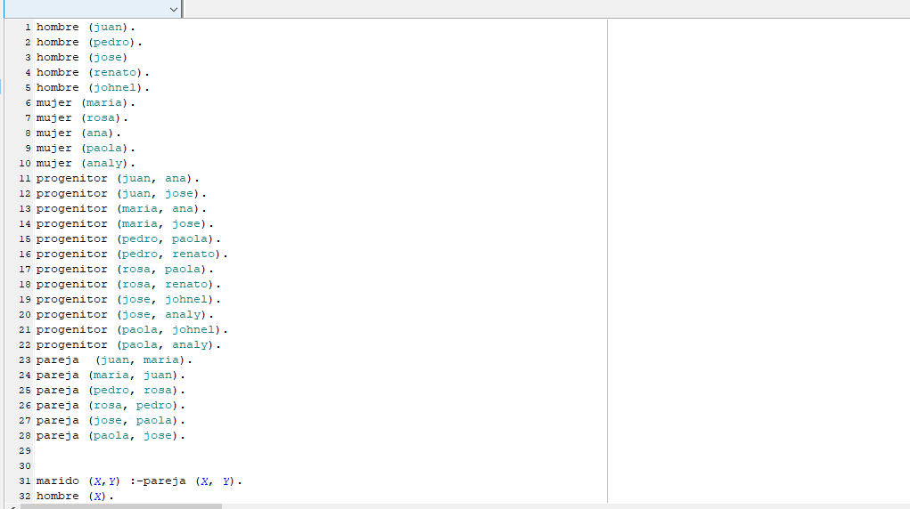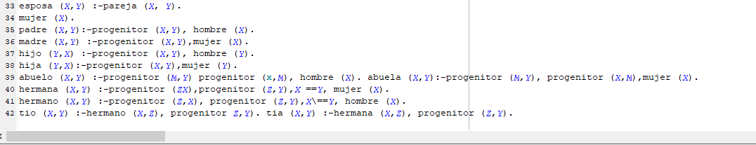
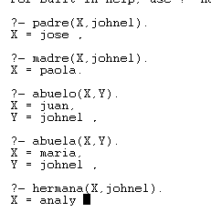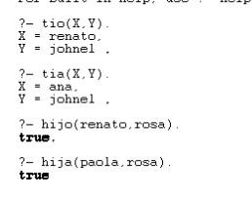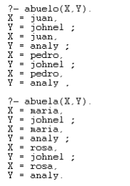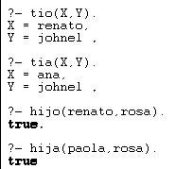
2. Construye un programa en Prolog que modele este circuito, junto con sus consultas
y construye su tabla de verdad
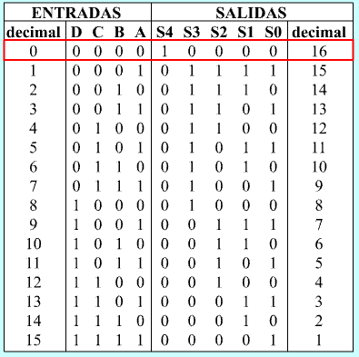
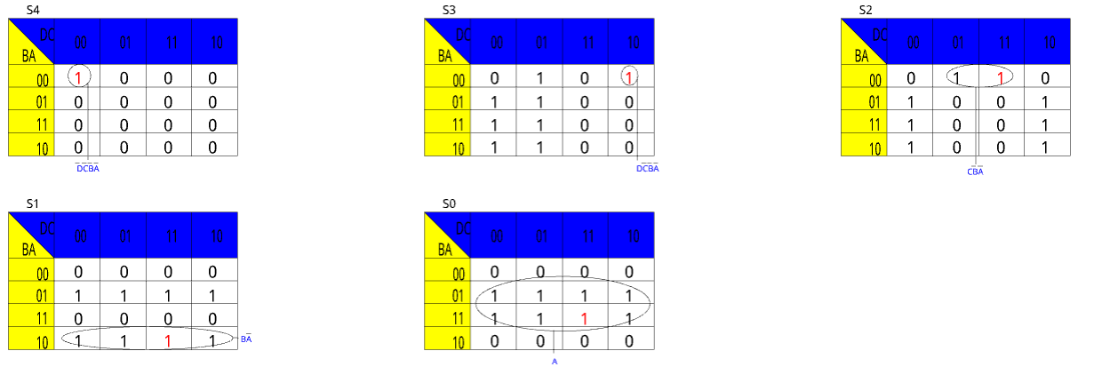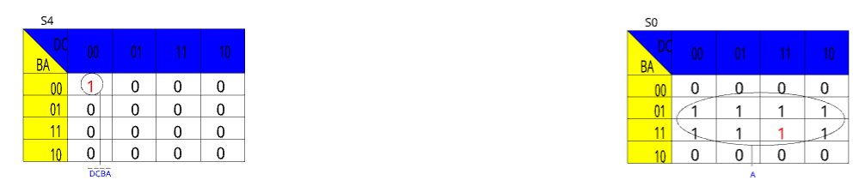
Para S1 los "1"s no comunes con S2 y S3 son los que están en rojo, que asociándolos de la forma más sencilla nos da S1 completa, por lo que ya no la volvemos a tener en cuenta:
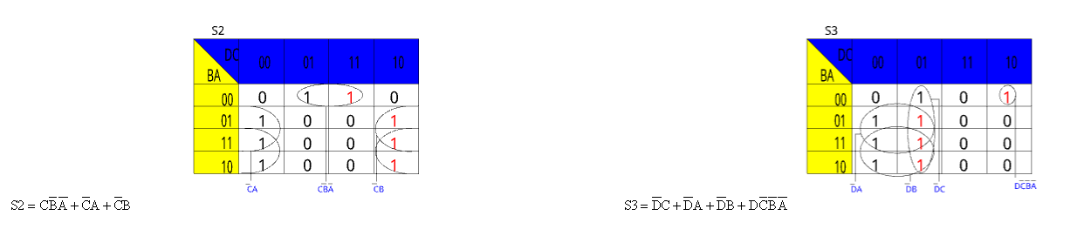
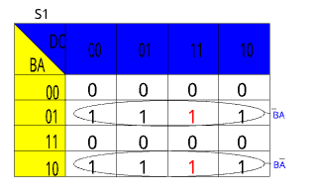
Nos queda S2 y S3 cuyos "1"s no comunes (entre ellos dos) están en rojo en cada mapa, y asociándolos de la manera más sencilla en sus respectivos mapas se obtiene completa S2, por lo que lo más sencillo es asociar los "1"s comunes de S3 en su propio mapa.

cnot(1,0). cnot(0,1).
cand(0 0 0) cand(0 1 0) cand(1 0 0) cand(0, 0,0).
cand(0, 1,0).
cand(1, 0,0).
cand(1,1,1). cor(0 0 0) cor(0 1 1) cor(1 0 1) cor(1 1 1) cor(0, 0,0).
cor(0, 1,1). cor(1, 0,1). cor(1, 1,1) .
cxor(X Y Z) :
cxor(X, Y,Z) : - cnot(X,N1), cnot(Y,N2), cand(X N2 N3) cand(Y N1 N4) cand(X,N2,N3), cand(Y,N1,N4), cor(N3,N4,Z).

?-cxor(I1,I2,S), write(I1) write( write(I1), write(" " ), write(I2), write(" "), write(S) write( write(S), write(" ") nl fail ), nl, fail .
Una corrida seria:
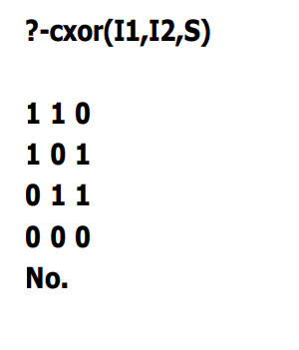

3. A partir de los siguientes enunciados construye un programa en Prolog
definiendo reglas y hechos.

tiene_vacaciones(juan).
tiene_vacaciones(luis).
tiene_vacaciones(nancy).
tiene_vacaciones(frida).
tiene_vacaciones(eduardo).

aprobo_paradigmas(juan).
aprobo_paradigmas(jesus).
aprobo_paradigmas(luis).
aprobo_paradigmas(eduardo).
aprobo_paradigmas(arturo).
aprobo_paradigmas(valentina).
aprobo_paradigmas(nancy).
aprobo_paradigmas(viridiana).
aprobo_paradigmas(julieta).
aprobo_paradigmas(frida).

pasea_en_cancun(X):-aprobo_paradigmas(X).
tiene_dinero(X):-pasea_en_cancun(X).
millonario(X):-pasea_en_cancun(X),\+(tiene_vacaciones(X)).

